(肺)様式２

年 月 日
様

肺がん検診精密検査受診のお知らせ

年 月 日に受診された肺がん検診の結果，精密検査が必要です。
できるだけ早く精密検査を受けてください。

なお，精密検査受診時は，次のものを忘れずに持参してください。
持 参 物
● 健康保険証
● （肺）様式１ 肺がん検診結果のお知らせ（肺がん検診受診票 兼 結果報告書）
● （肺）様式３ 肺がん精密検査紹介状 兼 結果報告書

- 精密検査にかかる費用は，個人負担で，医療保険が適用されます。

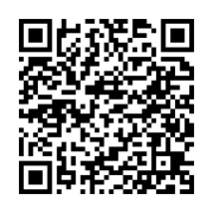
- 精密検査を受ける際の手続きについては，直接医療機関にお尋ねください。

※県内で「肺がんの精密検査を実施している医療機関」がわからない場合は，
広島県ホームページ「広島がんネット」の肺がん医療ネットワーク
（検診・検査実施施設群）をご覧ください。
【iPhone・Android用】

- 精密検査の結果が，担当医から，一次検診実施機関と○○市（町）へ返送されますので，
あらかじめご了承ください。

- 不明な点がございましたら，一次検診実施機関または市町（がん検診担当部署）へ御相談ください。

問合せ先（一次検診実施機関）

電話

